Министерство образования Республики Беларусь

Учреждение образования

«Белорусский государственный университет информатики и радиоэлектроники»

Институт информационных технологий

Лабораторная работа №3

«Настройки TCP/IP в реестре Windows»

по дисциплине «Компьютерные системы и сети»

Вариант №10

Выполнил: студент гр. 981063 Ефименко Павел Викторович

Проверил: Скудняков Юрий Александрович

Минск 2020

Цель работы: научиться настраивать стек протокола TCP/IP в реестре Windows.

Порядок выполнения работы:

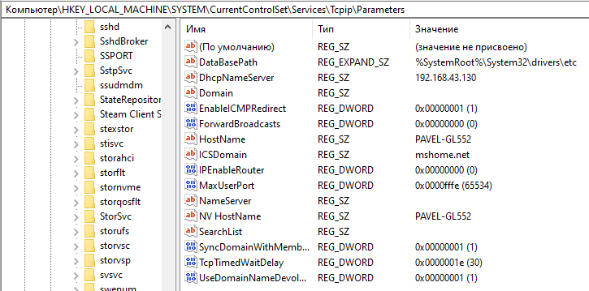

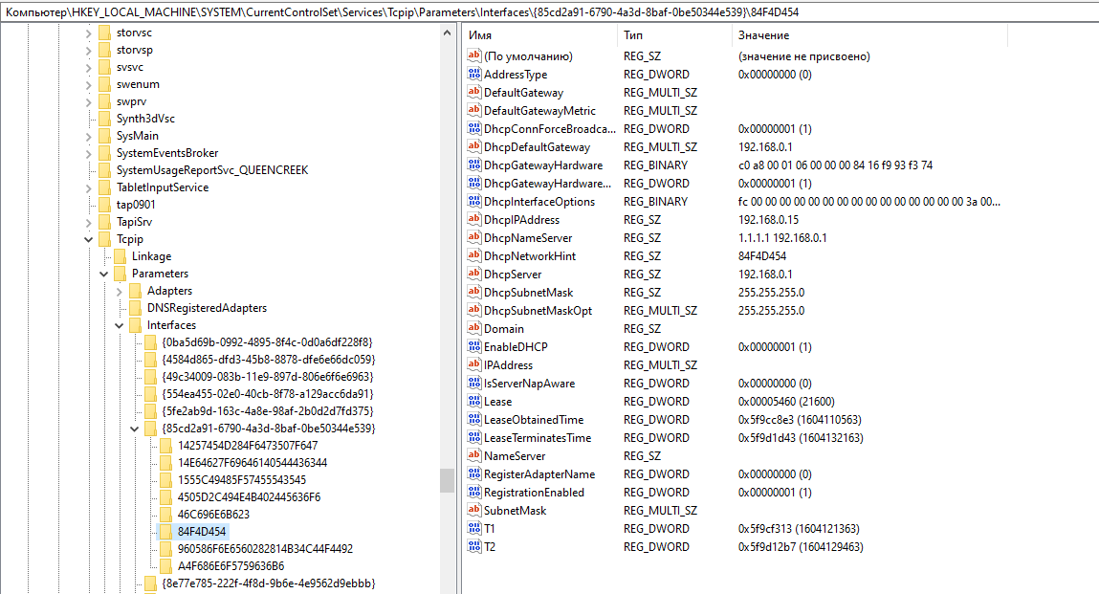

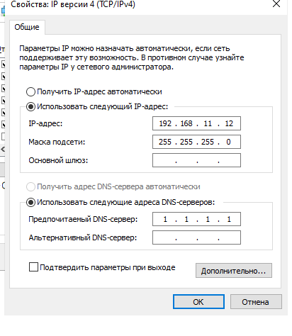

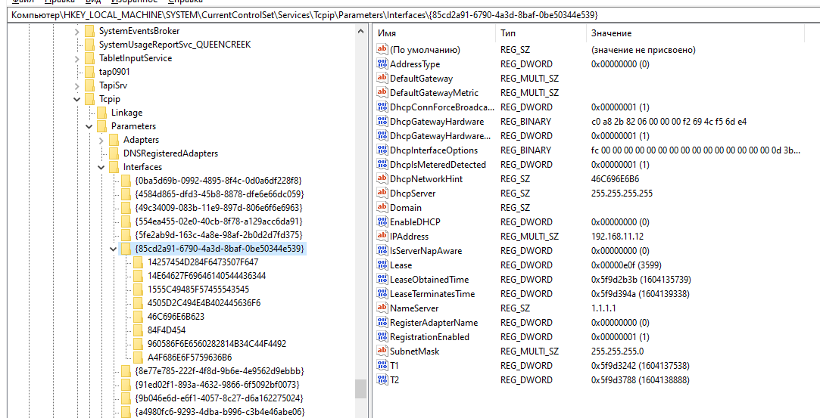

Вывод:

В результате лабораторный работы были изучены сетевые настройки в регистре ОС Windows.